**МИНИСТЕРСТВО ЦИФРОВОГО РАЗВИТИЯ, СВЯЗИ И МАССОВЫХ КОММУНИКАЦИЙ РОССИЙСКОЙ ФЕДЕРАЦИИ**

**Ордена Трудового Красного Знамени федеральное государственное бюджетное образовательное учреждение высшего образования**

**Московский технический университет связи и информатики**

**(МТУСИ)**

**Отчёт**

**Лабораторная работа № 2**

«Функции в Python и базовые алгоритмы»

**по дисциплине: «**Введение в информационные технологии**»**

Выполнил:

студент группы БВТ2402

Зубенок Руслан Юрьевич

Москва

2024

**Цель работы**: Освоить принципы определения и использования функций в языке программирования Python, понять механизмы передачи аргументов в функции, научиться применять функции для решения практических задач, а также изучить базовые алгоритмические конструкции.

## Задание 1: Написание простых функций

## 

Написали функцию **greet**, которая принимает имя пользователя в качестве аргумента и выводит приветствие с этим именем.

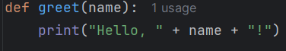

Создали функцию **square**, которая возвращает квадрат переданного ей числа.

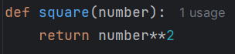

Реализовали функцию **max_of_two**, которая принимает два числа в качестве аргументов и возвращает большее из них.

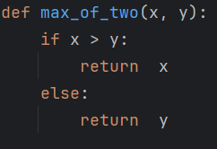

Вызов и вывод:

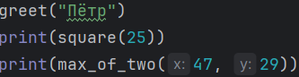

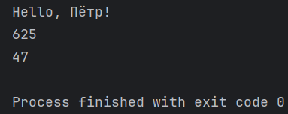

## Задание 2: Работа с аргументами функций

## 

Написали функцию **describe_person**, принимающую имя и возраст человека, и печатающую эту информацию в читаемом виде. Сделали возраст опциональным аргументом со значением по умолчанию 30.

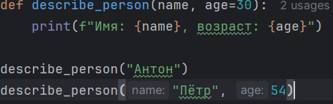

Вывод:

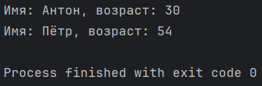

## Задание 3: Использование функций для решения алгоритмических задач

Написали функцию **is_prime**, которая определяет, является ли число простым, и возвращает **True** или **False** соответственно.

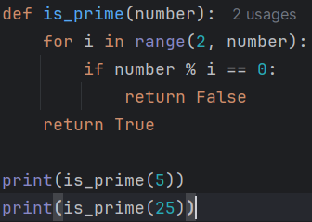

Вывод:

